Resolución del Pleno del Instituto de Transparencia, Acceso a la Información Pública y Protección de Datos Personales del Estado de México y Municipios, con domicilio en Metepec, Estado de México; de fecha veintiuno (21) de junio de dos mil veintitrés.

VISTO el expediente electrónico formado con motivo del recurso de revisión 02778/INFOEM/IP/RR/2023, promovido por XXXX XXXX XXXX, en adelante el RECURRENTE, en contra de la respuesta del Ayuntamiento de Atizapán de Zaragoza, en lo sucesivo el SUJETO OBLIGADO, por lo que se procede a dictar la presente resolución, con base en los siguientes:

ANTECEDENTES

- El veintinueve (29) de marzo de dos mil veintitrés, el RECURRENTE, ante el SUJETO OBLIGADO, vía Sistema de Acceso a la Información Mexiquense (SAIMEX), presentó una solicitud de información registrada con el número 00177/ATIZARA/IP/2023, en el que solicitó lo siguiente:

“Solicito cada uno de los contratos generados para su evento Aztlan 2023” (Sic)

- Se señaló como modalidad de entrega: A través del Sistema de Acceso a la Información Mexiquense (SAIMEX).

- El treinta (30) de marzo de dos mil veintitrés, se realizó un requerimiento al servidor público habilitado.

- El veintiséis (26) de abril de dos mil veintitrés, el SUJETO OBLIGADO dio respuesta a la solicitud de información en los siguientes términos:

“… ATIENDE CON EL MEMORANDUM SRM/0052/2023, EL CUAL SE ANEXA EN FORMATO PDF AL IGUAL QUE LA EVIDENCIA…” (Sic)

Archivos electrónicos adjuntos:

000177-ATIZARA-IP-2023.pdf: Oficio número SRM/0052/2023 del 24 de abril de 2022, suscrito y signado por la Subdirectora de Recursos Materiales, por medio del cual, informó que, después de realizar una búsqueda exhaustiva y razonable en los archivos de la Subdirección a su cargo, se encontraron los contratos generados para el evento ATZAN 2023, mismos que anexó en copia simple.

000177_ATIZARA_IP_2023 CONTRATOS ATZAN.pdf: Documento de ciento cincuenta y seis (156) fojas, consistente en la copia digitalizada de los contratos generados para el evento ATZAN 2023.

- El diecinueve (19) de mayo de dos mil veintitrés, EL RECURRENTE interpuso el recurso de revisión, en contra de la respuesta, señalando como:

Acto impugnado: “Negativa" (Sic)

Razones o Motivos de inconformidad: “Niega la información” (Sic)

- Se registró el recurso de revisión bajo el número de expediente al rubro indicado, asimismo con fundamento en lo dispuesto por el artículo 185 fracción I de la Ley de Transparencia y Acceso a la Información Pública del Estado de México y Municipios se turnó a la Comisionada María del Rosario Mejía Ayala, con el objeto de su análisis.

- La comisionada ponente, con fundamento en lo dispuesto por el artículo 185 fracción II de la ley de la materia, a través del acuerdo de admisión del veintitrés (23) de mayo de dos mil veinttitrés, puso a disposición de las partes el expediente electrónico vía SAIMEX, a efecto de que en un plazo máximo de siete días manifestaran lo que a derecho convinieran, ofrecieran pruebas y alegatos según corresponda al caso concreto, de esta forma para que el SUJETO OBLIGADO, presentara el informe justificado procedente.

- De las constancias que obran en el expediente electrónico SAIMEX el RECURRENTE no realizó manifestaciones; por su parte, el veintinueve (29) de mayo de dos mil veintitrés, SUJETO OBLIGADO, rindió el informe justificado correspondiente, a través de los archivos electrónicos 20230529103357802.pdf y 20230522112530462_0002.pdf, por medio de los cuales, reiteró su respuesta inicial.

- La comisionada ponente, decretó el cierre de instrucción mediante el acuerdo de fecha veintiuno (21) de junio de dos mil veintitrés.

CONSIDERANDO

PRIMERO. De la competencia

- Este Instituto de Transparencia, Acceso a la Información Pública y Protección de Datos Personales del Estado de México y Municipios, es competente para conocer y resolver el presente recurso de conformidad con el artículo: 6, apartado A, fracción IV de la Constitución Política de los Estados Unidos Mexicanos; 5, párrafos trigésimo, trigésimo primero y trigésimo segundo, fracciones IV y V, de la Constitución Política del Estado Libre y Soberano de México; artículos 1, 2 fracción II, 13, 29, 36 fracciones I y II, 176, 178, 179, 181 párrafo tercero y 185 de la Ley de Transparencia y Acceso a la Información Pública del Estado de México y Municipios; y 10, 7, 9 fracciones I y XXIV, y 11 del Reglamento Interior del Instituto de Transparencia, Acceso a la Información Pública y Protección de Datos Personales del Estado de México y Municipios.

SEGUNDO. De la oportunidad y procedencia.

- El medio de impugnación fue presentado a través del SAIMEX, en el formato previamente aprobado para tal efecto y dentro del plazo legal de quince días hábiles otorgados; siendo así que el SUJETO OBLIGADO, entregó respuesta a la solicitud el veintiséis (26) de abril e dos mil veintitrés, de tal forma que el plazo para interponer el recurso de revisión transcurrió del veintisiete (27) de abril al diecinueve (19) de mayo de dos mil veintitrés; en consecuencia, presentó su inconformidad el diecinueve (19) de mayo de dos mil veintitrés, por lo que se encuentra dentro de los márgenes temporales previstos en el artículo 178 de la Ley de Transparencia y Acceso a la Información Pública del Estado de México y Municipios vigente.

- Por otro lado, el escrito contiene las formalidades previstas por el artículo 180 último párrafo de la Ley de la materia actual, por lo que es procedente que este Instituto de Transparencia, Acceso a la Información Pública y Protección de Datos Personales del Estado de México y Municipios, conozca y resuelva el presente recurso.

TERCERO. Planteamiento de la Litis.

- De las constancias que obran en el expediente electrónico SAIMEX, el RECURRENTE solicitó los contratos generados para el evento ATZAN 2023.

- El SUJETO OBLIGADO, a través de la Subdirectora de Recursos Materiales remitió la copia digitalizada de los contratos generados para el evento ATZAN 2023.

- No obstante, el RECURRENTE se inconformó a través del recurso de revisión, por la negativa de la información solicitada.

- En consecuencia, la Litis del presente asunto corresponde en resolver si el SUJETO OBLIGADO, atendió la solicitud con apego a los principios establecidos en el artículo 11 de la Ley de Transparencia Local, si con la entrega de los documentos en respuesta se garantiza que la información sea congruente.

- Así mismo determinar si se actualizan la causal de procedencia prevista en la fracción I del artículo 179 de la Ley de Transparencia y Acceso a la Información Pública del Estado de México y sus Municipios, que establecen la negativa de la información solicitada.

CUARTO. Del estudio y resolución del asunto.

- Una vez determinada la vía sobre la que versará el presente Recurso y previa revisión del expediente electrónico formado en el Sistema de Acceso a la Información Mexiquense (SAIMEX), con motivo de la solicitud de información y del Recurso a que da origen, es conveniente analizar si la respuesta del Sujeto Obligado cumple con los requisitos y procedimientos del derecho de acceso a la información pública.

- Primeramente, el artículo 4° párrafo segundo de la Ley de Transparencia y Acceso a la Información Pública del Estado de México y Municipios, señala que toda la información generada, obtenida, adquirida, transformada, administrada o en posesión de los sujetos obligados es pública y accesible de manera permanente a cualquier persona, en los términos y condiciones que se establezcan en los tratados internacionales de los que el Estado mexicano sea parte, en la Ley General, la presente Ley y demás disposiciones de la materia, privilegiando el principio de máxima publicidad de la información.

- De lo anterior, se deduce que la información generada, obtenida, adquirida, transmitida, administrada o en posesión de los Sujetos Obligados, será accesible a cualquier persona, privilegiando el principio de máxima publicidad de la información.
- Asimismo, el artículo 24 de la Ley de la materia, dispone que los Sujetos Obligados sólo proporcionarán la información pública que generen, administren o posean en el ejercicio de sus atribuciones; por consiguiente, la información pública se encuentra a disposición de cualquier persona, lo que implica que es deber de los sujetos obligados, garantizar el derecho de acceso a la información pública.

- En este caso, el RECURRENTE solicitó los contratos generados por el evento ATZAN 2023 del Ayuntamiento de Atizapán de Zaragoza, por lo que, es necesario señalar que la información solicitada, de acuerdo a la fracción XXIX del artículo 92 de la Ley de Transparencia y Acceso a la Información Pública del Estado de México y Municipios, es parte de las obligaciones de transparencia común que establece:

“Capítulo II
De las Obligaciones de Transparencia Comunes
Artículo 92. Los sujetos obligados deberán poner a disposición del público de manera permanente y actualizada de forma sencilla, precisa y entendible, en los respectivos medios electrónicos, de acuerdo con sus facultades, atribuciones, funciones u objeto social, según corresponda, la información, por lo menos, de los temas, documentos y políticas que a continuación se señalan:
…
XXIX. La información sobre los procesos y resultados sobre procedimientos de adjudicación directa, invitación restringida y licitación de cualquier naturaleza, incluyendo la versión pública del expediente respectivo y de los contratos celebrados, que deberán contener, por los menos, lo siguiente:

- De licitaciones públicas o procedimientos de invitación restringida: 1) La convocatoria o invitación emitida, así como los fundamentos legales aplicados para llevarla a cabo; 2) Los nombres de los participantes o invitados; 3) El nombre del ganador y las razones que lo justifican; 4) El área solicitante y la responsable de su ejecución; 5) Las convocatorias e invitaciones emitidas; 6) Los dictámenes y fallo de adjudicación; 7) El contrato y, en su caso, sus anexos; 8) Los mecanismos de vigilancia y supervisión, incluyendo en su caso, los estudios de impacto urbano y ambiental, según corresponda; 9) La partida presupuestal, de conformidad con el clasificador por objeto del gasto, en el caso de ser aplicable; 10) Origen de los recursos especificando si son federales, estatales o municipales, así como el tipo de fondo de participación o aportación respectiva; 11) Los convenios modificatorios que, en su caso, sean firmados, precisando el objeto y la fecha de celebración; 12) Los informes de avance físico y financiero sobre las obras o servicios contratados; 13) El convenio de terminación; y 14) El finiquito. b) De las adjudicaciones directas: 1) La propuesta enviada por el participante; 2) Los motivos y fundamentos legales aplicados para llevarla a cabo; 3) La autorización del ejercicio de la opción; 4) En su caso, las cotizaciones consideradas, especificando los nombres de los proveedores y sus montos; 5) El nombre de la persona física o jurídica colectiva adjudicada; 6) La unidad administrativa solicitante y la responsable de su ejecución; 7) El número, fecha, el monto del contrato y el plazo de entrega o de ejecución de los servicios u obra; 8) Los mecanismos de vigilancia y supervisión, incluyendo, en su caso, los estudios de impacto urbano y ambiental, según corresponda; 9) Los informes de avance sobre las obras o servicios contratados; 10) El convenio de terminación; y 11) El finiquito.

(…)”

Énfasis añadido

- Ahora bien, en respuesta el SUJETO OBLIGADO, adjuntó a través de la Subdirectora de Recursos Materiales, el archivo electrónico denominado 000177_ATIZARA_IP_2023 CONTRATOS ATZAN.pdf, documento de ciento cincuenta y seis (156) fojas, consistente en la copia digitalizada de los contratos generados para el evento ATZAN 2023; como se observa:

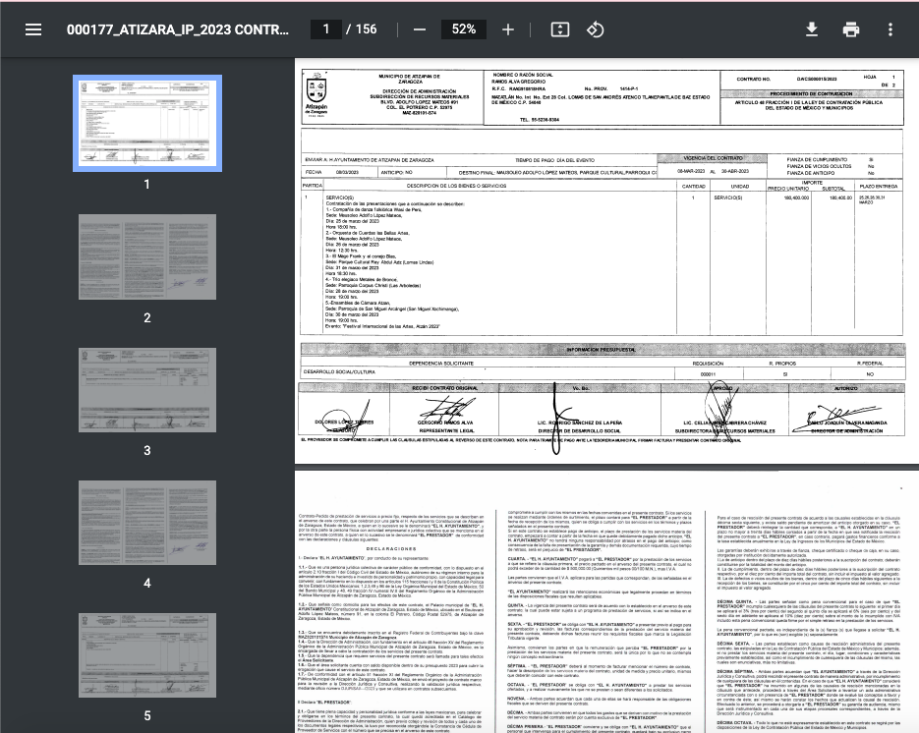

- En relación con lo anterior, se advierte que el SUJETO OBLIGADO, atendió la solicitud de acceso a la información, atento a lo establecido en el artículo 12, párrafo segundo, de la Ley de Transparencia y Acceso a la Información Pública del Estado de México y Municipios.

“Artículo 12. Quienes generen, recopilen, administren, manejen, procesen, archiven o conserven información pública serán responsables de la misma en los términos de las disposiciones jurídicas aplicables.

Los sujetos obligados sólo proporcionarán la información pública que se les requiera y que obre en sus archivos y en el estado en que ésta se encuentre. La obligación de proporcionar información no comprende el procesamiento de la misma, ni el presentarla conforme al interés del solicitante; no estarán obligados a generarla, resumirla, efectuar cálculos o practicar investigaciones.”

- Por lo anterior, conviene subrayar que, las funciones de este Órgano Garante se encuentra puntualizadas en el artículo 36, de la Ley de la Materia, y de la lectura de las mismas no se encuentra alguna que faculte a este Órgano Garante para pronunciarse acerca de la veracidad de la información remitida por los Sujetos Obligados, sino de garantizar que los Sujetos Obligados cumplan con sus obligaciones de transparencia y hagan entrega de la información que se les solicita.

- Sirve de sustento a lo anterior, el criterio 31/10 emitido por el entonces Instituto Federal de Acceso a la Información y Protección de Datos, ahora Instituto Nacional de Acceso a la Información y Protección de Datos, que enuncia lo siguiente:

El Instituto Federal de Acceso a la Información y Protección de Datos no cuenta con facultades para pronunciarse respecto de la veracidad de los documentos proporcionados por los sujetos obligados. El Instituto Federal de Acceso a la Información y Protección de Datos es un órgano de la Administración Pública Federal con autonomía operativa, presupuestaria y de decisión, encargado de promover y difundir el ejercicio del derecho de acceso a la información; resolver sobre la negativa de las solicitudes de acceso a la información; y proteger los datos personales en poder de las dependencias y entidades. Sin embargo, no está facultado para pronunciarse sobre la veracidad de la información proporcionada por las autoridades en respuesta a las solicitudes de información que les presentan los particulares, en virtud de que en los artículos 49 y 50 de la Ley Federal de Transparencia y Acceso a la Información Pública Gubernamental no se prevé una causal que permita al Instituto Federal de Acceso a la Información y Protección de Datos conocer, vía recurso revisión, al respecto. Expedientes: 2440/07 Comisión Federal de Electricidad - Alonso Lujambio Irazábal 0113/09 Instituto de Seguridad y Servicios Sociales de los Trabajadores del Estado – Alonso Lujambio Irazábal 1624/09 Instituto Nacional para la Educación de los Adultos - María Marván Laborde 2395/09 Secretaría de Economía - María Marván Laborde 0837/10 Administración Portuaria Integral de Veracruz, S.A. de C.V. – María Marván Laborde
Criterio 31/10

- Es así, que con fundamento en el artículo 186, fracción II, de la Ley de Transparencia y Acceso a la Información Pública del Estado de México y Municipios, este Instituto considera procedente CONFIRMAR la respuesta otorgada por el Sujeto Obligado.

- Por lo anteriormente expuesto y fundado, este ÓRGANO GARANTE emite los siguientes:

R E S O L U T I V O S

PRIMERO. Resultan infundadas las razones o motivos de inconformidad hechos valer en el recurso de revisión 02778/INFOEM/IP/RR/2023, en términos del considerando CUARTO de la presente resolución.

SEGUNDO. Se CONFIRMA la respuesta emitida por el Ayuntamiento de Atizapán de Zaragoza, a la solicitud 00177/ATIZARA/IP/2023.

TERCERO. REMÍTASE, vía Sistema de Acceso a la Información Mexiquense (SAIMEX), la presente resolución al Titular de la Unidad de Transparencia del SUJETO OBLIGADO.

CUARTO. Notifíquese al RECURRENTE la presente resolución a través del SAIMEX.

QUINTO. Se hace del conocimiento del RECURRENTE que, de conformidad con lo establecido en el artículo 196 de la Ley de Transparencia y Acceso a la Información Pública del Estado de México y Municipios, en caso de que considere que la resolución le cause algún perjuicio podrá impugnarla vía juicio de amparo en los términos de las leyes aplicables.

ASÍ LO APROBÓ POR UNANIMIDAD DE VOTOS EL PLENO DEL INSTITUTO DE TRANSPARENCIA, ACCESO A LA INFORMACIÓN PÚBLICA Y PROTECCIÓN DE DATOS PERSONALES DEL ESTADO DE MÉXICO Y MUNICIPIOS, CONFORMADO POR LOS COMISIONADOS JOSÉ MARTÍNEZ VILCHIS; MARÍA DEL ROSARIO MEJÍA AYALA; SHARON CRISTINA MORALES MARTÍNEZ; LUIS GUSTAVO PARRA NORIEGA Y GUADALUPE RAMÍREZ PEÑA; EN LA VIGÉSIMA TERCERA SESIÓN ORDINARIA CELEBRADA EL VEINTIUNO (21) DE JUNIO DE DOS MIL VEINTITRÉS, ANTE LA COORDINADORA DE PROYECTOS, CATALINA CAMARILLO ROSAS, EN SUPLENCIA DEL SECRETARIO TÉCNICO DEL PLENO.

